CONFIGURAR SUBREDES

1. Configurar Network de las máquinas que pertenezcan a la subred:
Internal Network + nombre
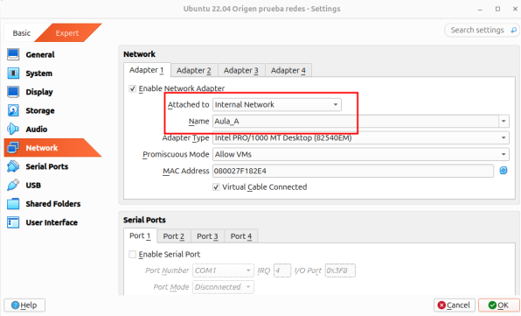

2. Arrancar máquinas, configurar IPs* y guardar:
sudo nano /etc/netplan/01-network-manager-all.yaml + sudo netplan try
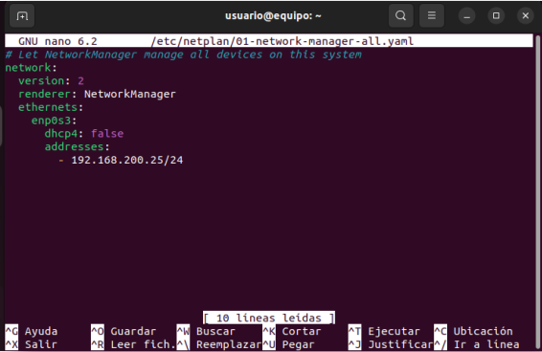

Comprobar con ping si se comunican entre ellos y anotar IPs

CONFIGURAR ROUTER

1. Configurar Network de la máquina:
Adapter 1 (NAT), Adapter 2 (subred1), Adapter 3 (subred2)

2. Averiguar nombres de las interfaces y configurarles la primera IP de su subred:
ip a + sudo nano /etc/netplan/01-network-manager-all.yaml + sudo netplan try

Comprobar con ping si se comunica con los de su subred respectivamente y anotar IPs y tarjetas de red

3. Configurar puerta de enlace (IP del router en esa subred) en las máquinas de las subredes para conectarlas entre ellas:
sudo nano /etc/netplan/01-network-manager-all.yaml + sudo netplan try
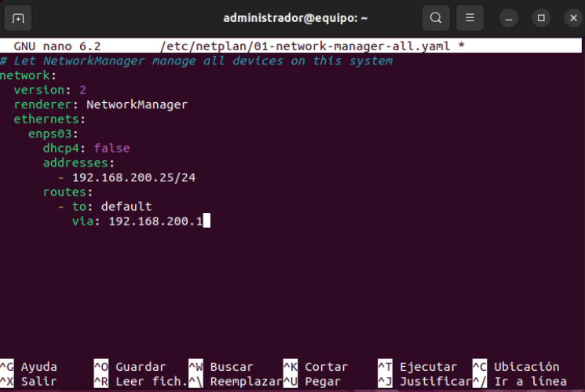

4. Habilitar IP Forwarding descomentando “net.ipv4.ip_forward = 1” :
sudo nano /etc/sysctl.conf + sudo sysctl -p

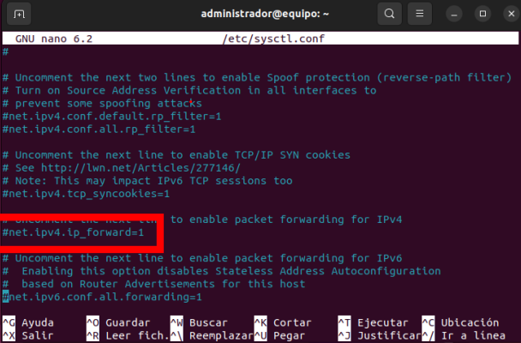

Comprobar con ping si se comunican de una subred a otra

5. Activar dhcp4 (true) de la tarjeta de red que sale a internet:
sudo nano /etc/netplan/01-network-manager-all.yaml + sudo netplan try

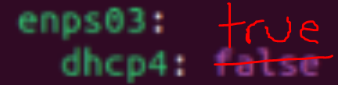

6. Hacer que el router enmascare nuestra IP privada, haga las peticiones por nosotros y nos devuelva las respuestas:
sudo apt install iptables-persistent + sudo iptables -t nat -A POSTROUTING -o tarjeta de red que sale a internet -j MASQUERADE + sudo netfilter-persistent save

Comprobar con ping que cualquier ordenador puede acceder a internet (8.8.8.8 ‘Google’)

7. Configurar DNS en todas las máquinas para poder acceder a webs mediante nombres y no IPs:
sudo nano /etc/netplan/01-network-manager-all.yaml + sudo netplan try
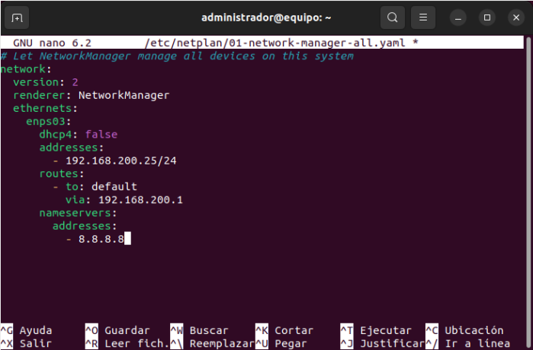

Comprobar con ping que cualquier ordenador puede acceder a una web mediante su nombre (‘google.es’)

